Bollstafett över - under
Vad?
Fotbollskoordination
Varför?
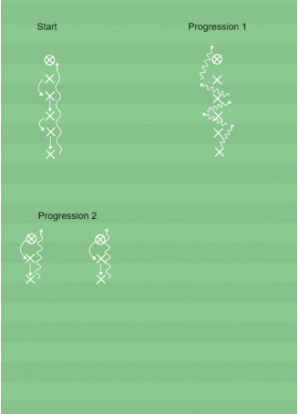
För att förbättra kroppskontrollen.
Hur?
Fånga bollen med hela händerna, rör dig så smidigt du kan och spring så fort du kan.
Organisation
Ca 6 spelare, bollar
Anvisningar
Uppgiften transportera bollen genom ett led så fort som möjligt. Spelarna står på ett led där den första spelaren har en boll i händerna. Bollens ska transporteras genom ledet genom att varannan spelare lämnar över den över huvudet och varannan mellan benen. Den sista spelaren springer fram med bollen och ställer sig först. Upprepa tills spelarna återgått till sina utgångsplatser. Genomför övningen på tid och uppmuntra spelarna att slå sin egen tid.
Progression 1:
Dribbla slalom Sista spelaren dribblar med bollen mellan lagkompisarna på vägen tillbaka.
Progression 2:
Två lag Två lag genomför övningen samtidigt som en tävling. Det lag som blir klara först vinner.

